基于离散数学与A*算法的网格地图最短路径规划研究及实现



作 者 姓 名： 刘晴语
学 号： 2452545
任 课 老 师： 曾进、李冰
专 业： 软件工程

2025 年 12 月 1 日

目录
目录
一． 研究背景与意义 3
1.1 寻路问题在计算机科学中的重要性 3
1.2 离散数学在寻路算法中的基础地位 3
1.3 A*算法的研究价值 3
二． 离散数学理论基础 3
2.1 图论基础 3
2.1.1 图的定义与表示 3
2.1.2 路径与最短路径问题： 3
2.2 搜索算法基础 4
三． A*算法原理与数据结构 4
3.1 A*算法的核心思想与估价函数 4
3.1.1 A*算法的估价函数 4
3.1.2 启发式函数h(n)的选取与性质 4
3.2 算法步骤与流程 4
3.3 关键数据结构实现 4
3.3.1 优先队列 4
3.3.2 历史代价记录 4
四． C++实现与实验结果 4
4.1 源代码结构与模块说明 4
4.1.1 数据结构定义 5
4.1.2 核心算法组件 5
4.1.3 算法流程详解 5
4.2 实验环境与地图设置 5
4.3 路径查找过程 5
4.3.1 搜索策略分析 5
4.3.2 关键扩展步骤 6
4.4 结果展示与评估 6
五． 核心代码 6
六． 总结与展望 8
6.1 总结 8
6.2 展望 8
七． 参考文献 8

- 研究背景与意义

1.1 寻路问题在计算机科学中的重要性
寻路问题是计算机科学中一个经典且具有广泛应用的研究方向。在人工智能、游戏开发、机器人导航、物流配送、网络路由等领域，寻路算法都扮演着核心角色。例如在物流配送中，车辆路径规划直接影响运输成本与效率。因此，高效、准确的路径规划算法具有重要的现实意义。
最短路径算法是解决寻路问题的关键工具。随着问题规模的扩大和实时性要求的提高，启发式搜索算法如A*算法逐渐成为研究热点。

离散数学在寻路算法中的基础地位
离散数学为寻路算法提供了坚实的理论基础。图论作为离散数学的重要分支，将现实世界中的路径规划问题抽象为图结构。具体而言，地图可以被建模为一个图G=(V,E)，其中V表示节点（如路口、网格点），E表示边（如道路、可行走区域）。通过这种抽象，寻路问题转化为在图G中寻找从起点到终点的最短路径问题。

A*算法的研究价值
A*算法是一种启发式搜索算法，结合了Dijkstra算法的保证最优性和贪心搜索的高效性。它通过引入启发式函数h(n)来预估从当前节点到目标节点的代价，从而优先扩展最有希望的节点，显著减少搜索范围。
本文旨在利用A*算法解决带障碍物的网格地图中的最短路径问题，通过理论分析与C++代码实现，验证其在离散数学框架下的有效性与优越性。
- 离散数学理论基础

2.1 图论基础

2.1.1 图的定义与表示
图G = (V, E)由顶点集V和边集E组成。在网格地图中，每个网格点可视为一个顶点，相邻且无障碍的网格点之间构成一条边。这种建模方式称为“隐式图”，因为边并不显式存储，而是通过相邻关系动态生成。

2.1.2 路径与最短路径问题：
路径是指从起点到终点的一系列顶点序列，路径长度为路径上各边权值之和（若为无权图，则长度为边数）。最短路径问题即寻找所有可行路径中长度最小的那条。

2.2 搜索算法基础
启发式搜索是一种利用问题领域知识引导搜索方向的策略。与盲目搜索（如广度优先搜索）相比，启发式搜索能显著提高搜索效率。A*算法正是启发式搜索的典型代表。
- A*算法原理与数据结构

3.1 A*算法的核心思想与估价函数

3.1.1 A*算法的估价函数
A*算法使用估价函数：
f(n)=g(n)+h(n)
g(n)：从起点到节点n的实际代价。
h(n)：从节点n到终点的启发式估计代价。

3.1.2 启发式函数h(n)的选取与性质
本文选用曼哈顿距离作为启发式函数：
h(n) = |x_{n}-x_{goal}| + |y_{n}-y_{goal}|
曼哈顿距离在网格图中是可接受的，即h(n)永远不会高估实际最短路径成本。这一性质保证了A*算法能够找到最优路径。

3.2 算法步骤与流程
A*算法维护两个集合：Open List为待扩展节点，按f(n)排序；Closed List为已扩展节点。算法流程大致为，将起点加入Open List；循环直到Open List为空或找到终点，取出f(n)最小的节点n；若n是终点，则重构路径并返回，否则将n加入Closed List，并扩展其所有邻居；对每个邻居，若其不在Closed List中或找到更优路径，则更新g值并加入Open List。

3.3 关键数据结构实现

3.3.1 优先队列
使用priority_queue实现 Open List，确保每次取出f值最小的节点。自定义比较器CompareNode以实现最小堆。

3.3.2 历史代价记录
使用unordered_map 记录每个节点的最小g值，避免重复扩展并支持路径优化。
- C++实现与实验结果

4.1 源代码结构与模块说明
本程序使用C++实现了A*算法，代码结构清晰，包含以下核心模块：

4.1.1 数据结构定义
- Point结构体：表示二维坐标点，包含x、y坐标，并重载了==运算符用于坐标比较。
- Node结构体：表示搜索过程中的节点，包含：
  - pos：当前节点坐标
  - g：从起点到当前节点的实际代价
  - h：启发式估计代价
  - f：总估价（f = g + h）
  - parent：指向父节点的指针，用于路径回溯

4.1.2 核心算法组件
- CompareNode比较器：定义最小堆的排序规则，优先选择f值最小的节点，f值相同时选择h值较小的节点。
- heuristic函数：实现曼哈顿距离计算，用于估计当前节点到目标节点的代价。
- AStarSearch函数：A*算法的核心实现，包含完整的搜索逻辑。

4.1.3 算法流程详解
AStarSearch函数的主要执行流程如下：
- 初始化。检查起点和终点的可达性，初始化开放列表和g值记录表。
- 从开放列表中取出f值最小的节点进行扩展。
- 对当前节点的四个方向（上、下、左、右）邻居进行边界检查、障碍物检查、路径代价更新。
- 到达终点后，通过parent指针回溯构建完整路径。
- 通过all_nodes向量管理所有创建的节点。

实验环境与地图设置
实验采用5×5网格地图，具体配置如下：
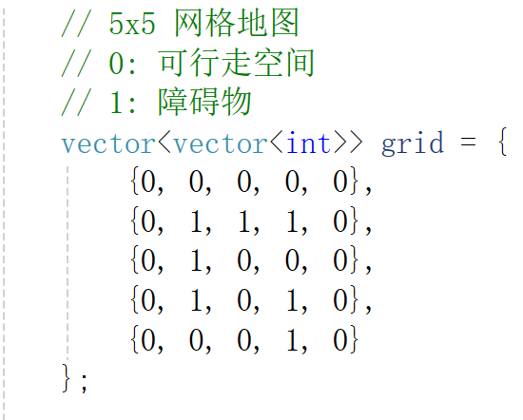
图4.2 实验所用5×5网格地图
设定起点S(0, 0)和终点G(4, 4)。

路径查找过程

4.3.1 搜索策略分析
算法从起点(0,0)开始，基于估价函数f(n) = g(n) + h(n)指导搜索方向：
- g(n)：从起点到当前节点的实际移动代价（每次移动代价为1）
- h(n)：使用曼哈顿距离估计到终点的代价

4.3.2 关键扩展步骤
在搜索过程中，算法优先扩展f值较小的节点：
- 初始阶段向终点方向（右下角）扩展
- 遇到障碍物时自动绕行
- 通过g值记录避免重复访问和循环
- 最终找到绕过所有障碍物的最优路径

4.4 结果展示与评估
程序成功找到从起点到终点的最短路径，输出结果如下：
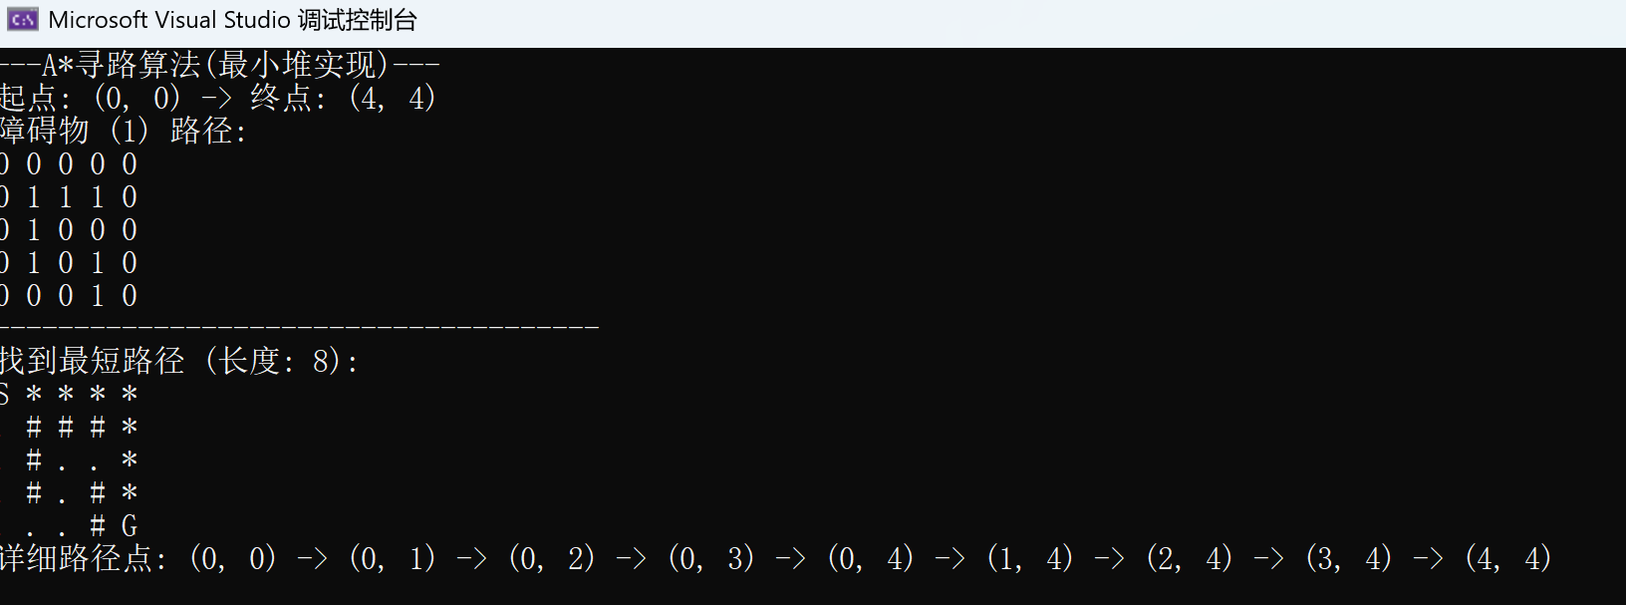
图4.4 程序输出结果
- 核心代码
//A*算法核心
vector<Point> AStarSearch(const vector<vector<int>>& grid, Point start, Point goal) {
int rows = grid.size();
int cols = grid[0].size();
//检查起点和终点是否可达
if (grid[start.x][start.y] == 1 || grid[goal.x][goal.y] == 1) {
cout << "起点或终点不可达！" << endl;
return {};
}
//使用最小堆
PriorityQueue open_list;
//用于存储已发现的最佳g值，并检查节点是否已经在Open List中
//键是坐标 (x * cols + y)，值是该点的最小g值
map<int, double> g_scores;
//存储所有已创建的节点，便于管理和内存释放
vector<Node*> all_nodes;
//初始化起点
Node* start_node = new Node(start, 0.0, heuristic(start, goal));
all_nodes.push_back(start_node);
open_list.push(start_node);
g_scores[start.x * cols + start.y] = 0.0;
//搜索循环
while (!open_list.empty()) {
Node* current = open_list.top();
open_list.pop();
//到达终点
if (current->pos == goal) {
vector<Point> path;
Node* temp = current;
while (temp != nullptr) {
path.push_back(temp->pos);
temp = temp->parent;
}
reverse(path.begin(), path.end());
return path;
}
//探索邻居
//允许上下左右四个方向移动(dx/dy)
int dx[] = { 0, 0, 1, -1 };
int dy[] = { 1, -1, 0, 0 };
for (int i = 0; i < 4; ++i) {
Point next_pos = { current->pos.x + dx[i], current->pos.y + dy[i] };
//检查边界
if (next_pos.x < 0 || next_pos.x >= rows || next_pos.y < 0 || next_pos.y >= cols) continue;

//检查障碍物
if (grid[next_pos.x][next_pos.y] == 1) continue;
//移动代价(设为 1.0)
double move_cost = 1.0;
double new_g = current->g + move_cost;
int key = next_pos.x * cols + next_pos.y;
//更新或添加节点
//检查是否找到更好的路径，或者这是一个新节点
if (g_scores.find(key) == g_scores.end() || new_g < g_scores[key]) {
// 找到了更好的路径 (更小的g值)
g_scores[key] = new_g;
Node* next_node = new Node(next_pos, new_g, heuristic(next_pos, goal), current);
all_nodes.push_back(next_node); // 记录新节点以便后续内存管理
open_list.push(next_node);
}
}
}
//搜索失败
cout << "未找到路径！" << endl;
return {};
}
- 总结与展望

6.1 总结
本研究以离散数学中的图论和启发式搜索理论为基础，系统性地探讨并实现了A*寻路算法在网格环境中的应用。论文首先从理论层面构建了将网格地图抽象为图结构的数学模型，明确了路径规划作为图上最短路径搜索问题的本质。在此框架下，深入剖析了A*算法的核心机理、估价函数f(n)=g(n)+h(n)的构成及其数学内涵，论证了采用曼哈顿距离作为启发函数h(n)的可行性，从理论上确保了算法求解的最优性。
在工程实现上，本文设计并实现了完整的C++解决方案，核心在于通过优先队列高效管理开放列表，并利用代价记录映射来避免无效的重复搜索，从而在算法效率与结果正确性之间取得良好平衡。实验环节在设定的5×5带障碍物网格地图中，算法成功规划出从起点(0,0)至终点(4,4)的最短可行路径，路径长度为8，并通过直观的可视化输出验证了算法每一步决策的合理性。整个过程不仅证实了A*算法在静态环境中寻找最短路径的有效性与优越性，也生动展示了离散数学理论如何指导并支撑起一个高效、可靠算法的具体实现。

6.2 展望
尽管本研究验证了经典A*算法在基础网格寻路问题上的能力，但仍有广阔的深化与拓展空间。未来工作可首先致力于算法自身的优化与泛化，例如引入对角线移动规则并研究相应的代价计算，或实验不同的启发函数（如欧几里得距离、切比雪夫距离）乃至动态加权启发函数，以探索其在不同地图特性下对搜索性能的影响。
同时，将算法应用于更具挑战性的场景是一个重要方向，包括研究如何适应动态变化的障碍物环境以实现实时重规划，以及如何纳入时间、能耗等多重约束条件来满足机器人导航、物流配送等实际应用的需求。
此外，推动算法与其他先进技术领域的交叉融合也是非常有前景的方向。例如，结合强化学习方法让智能体通过学习历史经验来优化启发策略；或探索利用并行计算架构（如GPU）来加速大规模地图下的搜索过程。从理论层面，对算法进行更为严格的形式化验证与更精细的复杂度分析，也是夯实其基础的重要途径。
这次探索可为笔者后续在三维空间路径规划、多智能体协同导航、自动寻路与智能规划技术等更复杂问题上的探索提供了一个坚实的起点。

- 参考文献
[1]钱德猛,赵佳豪.改进A*算法在AGV路径规划中的研究[J/OL].机械科学与技术,1-10[2025-11-27].https://doi.org/10.13433/j.cnki.1003-8728.20250127.
[2]宋作玲,殷祥栋.基于A*算法的AGV路径规划研究文献综述[J].物流科技,2025,48(03):41-43.DOI:10.13714/j.cnki.1002-3100.2025.03.009.
[3]程传奇,郝向阳,李建胜,等.融合改进A*算法和动态窗口法的全局动态路径规划山1.西安交通大学学报,2017,51(11):137-143 (in Chinese).Cheng C Q Hao X Y, Ll JS, et al. Global Dynamic Path Planning Based on Fusion of lmproved A* Algorithm and Dynamic Window Approach []. Journal of Xi’an Jiaotong University, 2017, 51(11):137-143.

